**京汉新城社区委员会学习记录**

|  |  |  |  |
| --- | --- | --- | --- |
| **时间** | 2025年2月13日 | **地点** | 社区 |
| **主题** | 集中学习《中国共产党纪律处分条例》 | | |
| **参加人员** | 社区党员及干部 | | |
| **主持人** | 李树程 | **记录人** | 苏哲 |
| **摘 要** | | | |
| 为进一步严明纪律作风，强化党员干部队伍廉洁自律意识，深化推进党风廉政建设和反腐工作，2025年2月13日，京汉新城社区组织党员干部学习《中国共产党纪律处分条例》。  会上，社区纪检委员李树程带领党员干部学习了《中国共产党纪律处分条例》的主要内容，针对《条例》中规定的政治纪律、组织纪律、廉洁纪律、群众纪律、工作纪律和生活纪律等六大类纪律进行了解读。要求每位党员深刻领会《条例》的主要内容和精神实质，用《条例》来规范、约束自己的言行举止，把握内涵、自觉遵守，从细小抓起，从日常严起，积极传播正能量，时刻保持清醒的头脑，真正把纪律挺在前面，立起来、严起来，执行到位，为发展贡献智慧和力量。  会后大家纷纷表示，将切实抓好《条例》的贯彻执行，坚持从工作制度严起、从日常规范抓起，推动党员干部强化思想自觉，严守政治纪律和政治规矩，坚守底线、不越红线、不碰高压线，驰而不息推动全面从严治党走深走实。 | | | |

图一 大家认真学习中

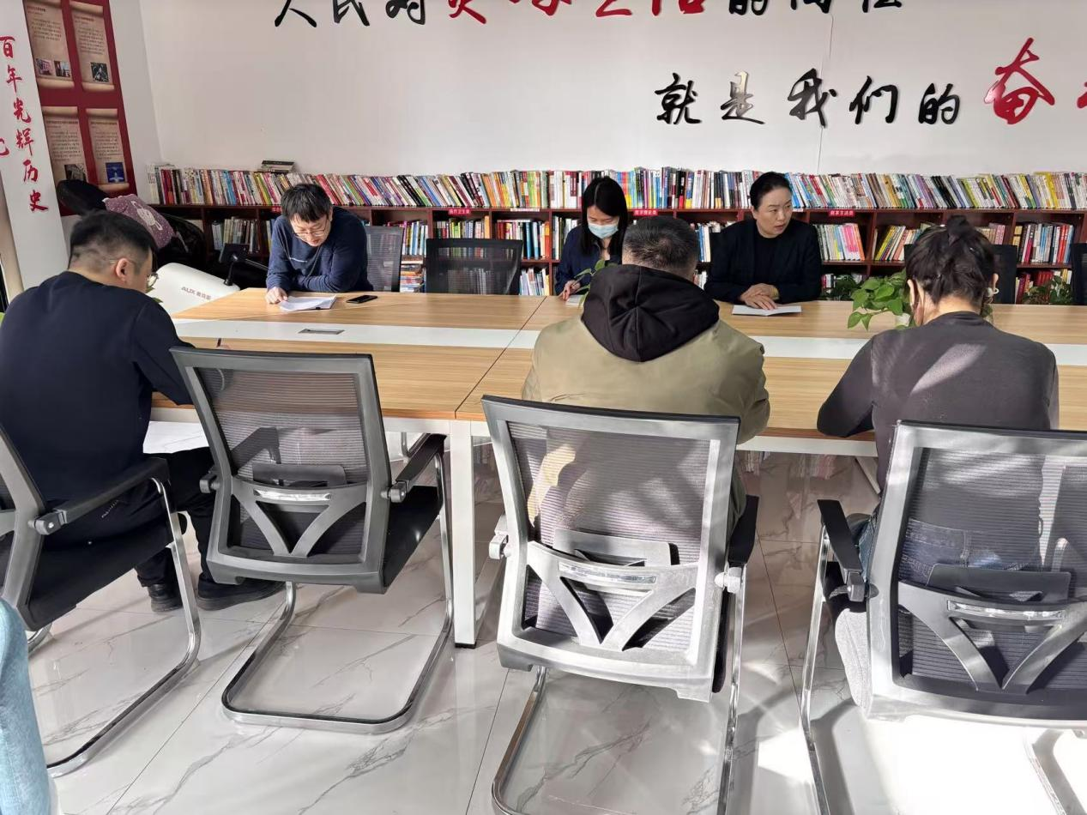

图二 大家认真学习中

